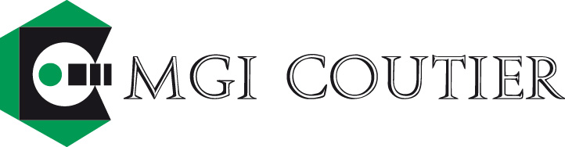
Equipementier automobile et poids lourds de rang 1, MGI COUTIER offre un savoir-faire mondialement reconnu dans deux domaines d’expertise : le management de fluides et les mécanismes. Maîtrisant les techniques du plastique, du caoutchouc et du métal, le Groupe apporte à ses clients une offre globale de produits parmi les plus larges du marché ainsi que des solutions innovantes répondant à leurs problématiques. De dimension internationale, MGI COUTIER est présent sur 45 sites dans 20 pays, emploie 8000 collaborateurs et dégage un chiffre d’affaires de plus de 700M€.
MGI COUTIER, groupe performant en pleine croissance, vous donne l’opportunité de déployer vos talents pour relever avec nous les challenges environnementaux et économiques de l’industrie automobile.
Dans le cadre de la structuration de la Direction Scientifique du Groupe, nous créons un poste d’:
«INGENIEUR BREVETS»
Mission :
Rattaché au Directeur Scientifique-Recherche vous avez en charge la rédaction des brevets en liaison avec les Divisions du Groupe MGI Coutier.
Vous assistez nos équipes dans tous les domaines concernant la Propriété Intellectuelle :
Dépôt des demandes de brevets et assistance à la procédure jusqu’à la délivrance du brevet.
Etudes de brevetabilité ou contrefaçon, études d’antériorités.
Aide aux Divisions dans la veille brevets.
Elaboration ou validation d’articles de contrats, conseils, pour la partie propriété intellectuelle.
Suivi administratif du portefeuille de brevets.
Suivi des dépôts à l’étranger en liaison avec des cabinets locaux.
Veille juridique sur la propriété intellectuelle.

Vous êtes force de proposition pour améliorer le processus de gestion et les coûts de la Propriété Intellectuelle.

Profil :
Ingénieur généraliste, avec un diplôme complémentaire en Brevets d’invention, Marques et Modèles, une Qualification EQE serait un plus
5 ans d’expérience minimum dans la fonction, de préférence en relation avec le domaine automobile ou les transports.
Capacité à appréhender des domaines techniques variés : matériaux, transfert de fluides, mécanismes, électronique.
Bonne écoute. Esprit de synthèse. Force de propositions. Capacités à communiquer à distance. Rigoureux, organisé, dynamique.
Connaissance des bases de données brevets (Patbase…), maîtrise des outils bureautiques (Word, Excel, PowerPoint…),
Anglais courant, Allemand souhaité.

Localisation : basé sur notre site de Monteux (Vaucluse 84)
Contact : hr.sie@mgicoutier.com

